九年级物理试卷
（理综考试时间150分钟 总分80分）
一．选择题（每小题3分，共18分）
1．下列不是由分子不停息地做无规则运动导致的现象是（ ）
A．红墨水水中散开 B．美味佳肴香气扑鼻 C．道路上尘土飞扬 D．嗅气味鉴别物质
2．如图所示的四个情景，下列说法中错误的是（ ）
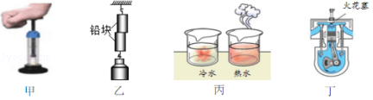

A．甲图中厚玻璃筒内的空气被压缩时，空气的内能减小
B．乙图中两个铅块紧压在一起后能吊住重物，说明分子间存在引力
C．丙图中红墨水在热水中扩散得快，说明温度越高，分子无规则运动越剧烈
D．丁图中进气门和排气门均关闭且活塞向下运动，这是内燃机的做功冲程
3．关于温度、热量和内能，下列说法中正确的是（ ）
A．物体不从外界吸收热量，其内能也可能增加 B．温度高的物体其内能一定多
C．物体的温度越高，其所含的热量越多 D．物体的内能增加，其温度一定升高
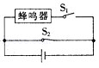
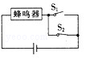
4．生活中随处可见的共享单车给我们生活提供了方便，但经常有人忘记上锁产生费用纠纷。现请同学们设计一个提醒锁车电路，当车支架支起（S₁闭合时）蜂鸣器响起，提醒锁车；当车上锁（S₂断开），蜂鸣器停止发声。下列电路符合要求的是（ ）
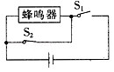
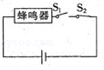
A． B． C. D．

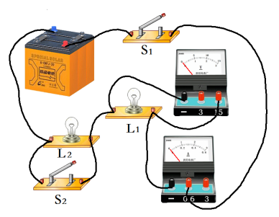
- 小应设计了如图所示的电路，电源电压不超过任意一盏灯泡正常工作的电压。
下列说法正确的是（ ）
A．S₁、S₂闭合时，两灯泡串联
B．闭合S₂，断开S₁，两灯泡均不亮
C．S₁、S₂都闭合，灯泡L₁被短路，L₂变亮
D．闭合S₂，断开S₁，电压表、电流表有示数
6．2019年2月20日，习总书记会见探月工程嫦娥四号任务参研参试人员代表时强调，太空探索永无止境。我国今年底将发射嫦娥五号，在回收嫦娥五号返回舱时，为了使快速降落的返回舱安全着陆，不被撞坏，返回舱在距地面一定高度时，将向下喷出高压气体，从开始喷气到安全着陆这一阶段，下列说法正确的是（ ）
A．返回舱动能增加，重力势能减小，机械能不变 B．返回舱动能不变，重力势能减小，机械能减小
C．返回舱动能减小，重力势能增加，机械能不变 D．返回舱动能减小，重力势能减小，机械能减小
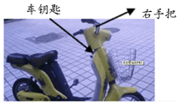
二．填空题（每空1分，共18分）
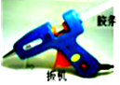
7．如图为人们所喜爱的电动自行车，它具有轻便、节能、环保等特点。只要将图中车钥匙插入锁孔并顺时针旋转一下，车子就通电了，但不会行驶。这车钥匙其实就是一个 ，跨上自行车将右把手向后旋转，车子就能前进，并且向后旋转的角度越大，车速就越快，其实这右把手就相当于一只 ，给电动车充电时，电瓶相当于 （选填“电源”或“用电器”）。
8．热熔胶是一种在常温下为固态的粘合剂，使用时先用热熔胶枪加热使其熔化，再凝固来粘合物体。如图所示是一款热熔胶枪，通电后热熔胶枪中的发热体发热，胶棒在胶枪内熔化，这是利用 方式改变内能的。同时会闻到熔胶的气味，这
是 现象。热熔胶被胶枪挤出，并“粘”在物体上，说明分子间存在 。
9．2018年12月8日，中国长征三号乙运载火箭成功地把“嫦娥四号”探测器送人地月转移轨道，踏上探月之旅。“长征三号乙”运载火箭以液态氢为燃料，是因为液态氢的 大；“嫦娥四号”探测器在随火箭加速上升的过程中，机械能 （选填“变大”“变小”或“不变”）
10．四冲程汽油机的一个工作循环一般分为吸气、压缩、做功、排气四个冲程，在这四个冲程中，把内能转化为机械能的是 冲程；若单缸四冲程汽油机飞轮转速为2400r/min，该汽油机1秒内燃气对外做功 次。
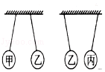
11．干燥的冬天，化纤衣服很容易吸附灰尘，这是衣服因为摩擦带了 ，从而具有了 的性质。用绝缘细线分别悬挂甲和乙、丙三个泡沫塑料小球，相互作用情况如图所示，若甲球带正电荷，则丙球带 。
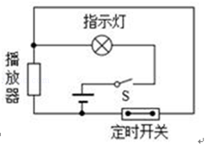
12．如图是一种定时课间音乐播放装置的原理图，“播放器”是有电流通过时会播放音乐的装置：“定时开关”是到达设定时间，自动断开的开关。闭合开关S，当“定时开关”处于 （选填“断开”或“闭合”）状态时，播放器会播放音乐；若“播放器”不播放音乐，因为播放器 （选填“断路”或“被短路”）。
13．火箭少女101今年演唱的歌曲《卡路里》非常好听。其实“卡路里”是热量的另一个单位，简称“卡”。1卡是这样规定的：在1标准大气压下，质量为1g的水，温度每升高1℃所需要吸收的热量，那么1卡＝ J．有一辆汽车消耗0.75kg汽油做的有用功是2.5×10⁶卡，那么这辆汽车完全燃烧0.75kg汽油放出的热量是 J，该车发动机的效率是 ． (已知q_{汽}＝4×10⁷J/kg) [来源:Zxxk.Com]
三．作图题（14、15题每小题2分，16题4分，共8分）
14．（2分）如题图所示，根据实物图，在虚线框内画出电路图
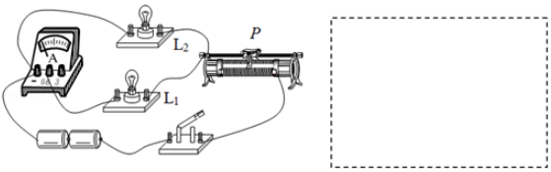

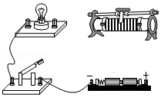
15．（2分）如图所示是未完成连接的实物电路，用笔画线代替导线完成该电路连接。要求：滑动变阻器的滑片向左移动时灯变亮，导线不能交叉。

16．（4分）根据下表情况连接实物图和画出电路图
开关状态 | S₁、S₂都闭合 | S₁闭合、S₂断开 | S₁断开、S₂闭合
L₁ | 亮 | 不亮 | 不亮
L₂ | 亮 | 亮 | 不亮

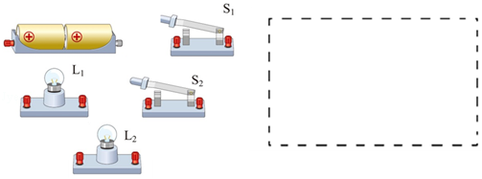

四．实验探究题（每空2分，共24分）
17．（8分）小宇用如图所示的装置探究“动能的大小与哪些因素有关”。实验步骤如下：
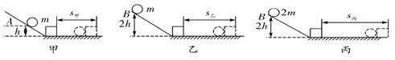

（1）将质量为m的小球从光滑斜面的A处由静止释放，滚下后与放在水平面上的木块相碰，木块在水平面上移动一段距离后静止，如图甲所示。
（2）将质量为m的小球从光滑斜面的B处由静止释放，滚下后与放在水平面上的木块相碰，木块在水平面上移动一段距离后静止，如图乙所示。
（3）将质量为2m的小球从光滑斜面的B处由静止释放，滚下后与放在水平面上的木块相碰，木块在水平面上移动一段距离后静止，如图丙所示。根据上述三次实验，回答下列问题：
①通过观察比较 就可以反映小球动能的大小，这里用到的物理学研究问题的方法是 （选填“直接测量”、“放大”或“转换”）法。
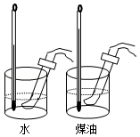
②为了探究动能大小与物体运动速度的关系，应选用 两个图来分析。
③分析乙、丙两图，得到的实验结论是 。
18．（4分）如图所示，用两个相同的电加热器分别给质量相同的水和煤油加热（不考虑热损失），在时间相同的情况下，水比煤油温度升高的少，也可以说，要使质量相同的水和煤油升高相同温度，水吸收的热量比煤油吸收的热量 。换用其它物质来做这样的实验，通过实验人们得到了类似的结果，物质的这种特性我们可以用物理量 来描述。
19．（12分）如图所示是探究影响导体电阻大小因素的实验电路，如表中给出了可供选择的几种导体，分别用A、B、C、D四个字母代表。问：
导体代号 | 长度（m）[ | 横截面积（mm²） | 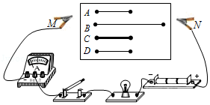  材料
A | 0.6 | 0.4 | 镍铬合金
B | 1.0 | 0.4 | 镍铬合金
C | 0.6 | 0.6 | 镍铬合金
D | 0.6 | 0.6 | 锰铜
（1）实验中，通过观察电流表的示数可以判断导体的 大小，小灯泡在电路中的主要作用是 。
（2）通过对导体 进行实验，可探究电阻的大小与长度的关系。
（3）分别将A和C两导体接入电路进行实验，发现接入C导体时，电流表的示数比接入A导体时更大，说明导体的电阻与导体的 有关。
（4）若把A、B两导体首尾相连后再接入电路M、N两端，会发现电流表示数变得更小，说明两导体串联后的电阻值将 （选填“变大”、“变小”或“不变”）。
（5）生活中，通常选择铜芯线、铝芯线作为输电线，而不选择铁芯线，是因为导体的电阻还与导体的 有关。
五．计算题（共2小题，共12分）[来源:学科网]
20．（4分）如图所示，电源电压保持不变。当S₂、S₃闭合，S₁断开时，电压表示数为6V；
（1）当S₁、S₃断开，S₂闭合时，电压表示数为4V，则R₁两端的电压为多少伏？
（2）当S₁、S₃闭合，S₂断开时，电流表A和A₁的示数分别为0.5A和0.2A，则通过R₂的电流为多少安？
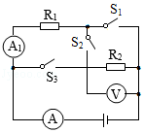

[来源:Zxxk.Com]

21．（8分）随着国民经济的发展，汽车已走进家庭。一辆小轿车以某一速度在平直路面上匀速行驶100km，消耗汽油10L．若这些汽油完全燃烧放出的热量有30%用来驱动汽车做有用功，所用汽油的热值为4.6×10⁷J/kg，密度为0.7×10³kg/m³，求：
（1）行驶100km消耗汽油的质量；
（2）这些汽油完全燃烧放出的热量；
（3）消耗汽油10L驱动汽车做的有用功；
（4）这辆轿车以该速度匀速行驶时受到的阻力

[来源:学科网]

2019-2020学年第一学期期中试卷九年级物理答案
一．选择题（每小题3分，共18分，）1．C； 2．A； 3．A； 4．D； 5．B； 6．D；
二．填空题（每空1分，共18分）
7．开关；滑动变阻器；用电器； 8．热传递；扩散；引力； 9．热值；变大； 10．做功； 20； 11．电；吸引轻小物体；带负电或不带电； 12．断开；被短路； 13．4.2；3×10⁷；35%。
三．作图题（共8分）
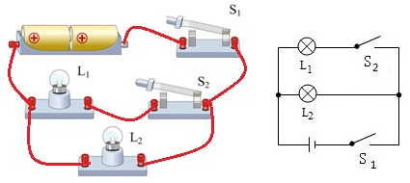
14．（2分） 15．（2分） 16．（4分）
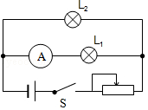
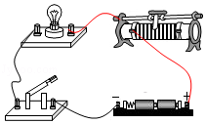

四．实验探究题（每空2分，共24分）
17．木块被推动的距离；转换；甲、乙；物体的速度相同时，质量越大，动能越大； 18．多；比热容； 19．电阻；显示电路中导体电阻的大小，保护电路；A B；横截面积；变大；材料；
五．计算题（共2小题，满分12分）
20．解：当S₂、S₃闭合，S₁断开时，电阻R₁短路，电路中只有R₂，如下图1所示，电压表示数为6V，即电源电压为6V；
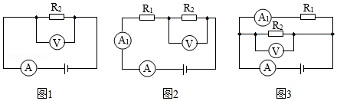

（1）当S₁、S₃断开，S₂闭合时，两电阻串联，电压表测R₂的电压，如上图2所示，此时电压表示数为4V，根据串联电路电压的规律，则R₁两端的电压为：U₁＝U﹣U₂＝6V﹣4V＝2V；
（2）当S₁、S₃闭合，S₂断开时，两电阻并联，如上图3所示，电流表A测总电流，电流表A₁测通过R₁的电流；根据并联电路电流的规律可得，通过R₂的电流：I₂＝I﹣I₁＝0.5A﹣0.2A＝0.3A。
21．解：（1）消耗汽油的体积：V＝10L＝10dm³＝10×10^{﹣3}m³，由ρ＝可得，行驶100km消耗汽油的质量：m＝ρV＝0.7×10³kg/m³×10×10^{﹣3}m³＝7kg；
（2）这些汽油完全燃烧放出的热量：Q_{放}＝mq＝7kg×4.6×10⁷J/kg＝3.22×l0⁸J；
（3）根据η＝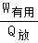可得用来驱动汽车做的有用功：W_{有用}＝ηQ_{放}＝30%×Q_{放}＝30%×3.22×l0⁸J＝9.66×10⁷J，
（4）由W_{有用}＝Fs得轿车的牵引力：F＝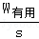＝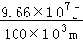＝966N，又因为轿车匀速行驶，
所以轿车受到的阻力：f＝F＝966N。

